# 课程大纲



## 参考链接

<http://heavy_code_industry.gitee.io/code_heavy_industry/pro001-javaweb/lecture/chapter06/>

[https://www.w3school.com.cn/html/html\_entities.asp](https://www.w3school.com.cn/html/html_entities.asp" \t "_blank)





四大项目：

1、单表操作项目



2、多表操作

对象关联、级联操作、事务



3、线上书城---购物车





# 零、前置

1. JDBC常规操作：

1). JDBC连接MySQL数据库

2). JDBC对数据库进行增、删、改

3). JDBC对数据库进行查询操作

4). 添加操作时获取自增列主键值

5). 批处理

2. 项目实战 - 水果库存系统

1) DAO的概念和角色（设计理念）： DAO-称之为数据访问对象，其中的方法都是单精度方法。

什么叫单精度，单精度指的是这个方法的粒度不能再分了，已经非常细了（因此也称之为细粒度）

3. JDBC优化

1). 数据源连接池

2). JDBC的优化 - 难点

## 添加jar包







## 导入module，选择iml文件



## 查看依赖有没有添加到module中去



# 一、开篇-html、css、JavaScript

## 关系



## html标签



1)

html语言是解释型语言，不是编译型

浏览器是容错的，比如写了h7标签，不会报错



2)

html页面中由一对标签组成：<html></html>

<html> 称之为 开始标签

</html>称之为 结束标签

3)

title 表示网页的标题

4)

可以在meta标签中设置编码方式，用来告诉浏览器以何种编码方式解码。

当实际编码方式与解码方式不同时，会出现乱码！！

5)

<br/>表示换行 。br标签是一个单标签。

单标签：开始标签和结束标签是同一个，斜杠放在单词后面

6)

p 表示段落标签 ，会换行

7)

img 标签图片标签

src属性表示图片文件的路径 此html所在目录文件下的文件可以直接使用相对路径 如imgs/girl.jpg

width和height表示图片的大小

alt表示图片的提示

8)

路径的问题：

1. 相对路径

2. 绝对路径

9)

h1~h6 : 标题标签，加粗、换行

10)

列表标签:

- ol 有序列表(ordered list)

start 表示从几开始，start= 数字，type 显示的类型：A a I i 1(deafult)

- ul 无序列表(unordered list)

type disc(default) 黑实圈, circle空圈 , square方块



11) u 下划线 b 粗体 i 斜体，可以嵌套



12) 上标，p的圈在上 sup 下标b的圈在下 sub



13) HTML中的字符实体： 小于号 &lt; 大于等于号 &ge;

注册商标：&reg; 版权 &copy;

百度见更多

14) span 不换行的块标记，单独添加没有任何效果，与其他样式使用

15) a 表示超链接

href 链接的地址 hyper reference 超级引用

target:

\_self 在本窗口打开(默认)

\_blank 在一个新窗口打开

\_parent 在父窗口打开

\_top 在顶层窗口打开



16) div 层





## 表格

17) 表格 table

行 tr

列 td

表头列 th

table中有如下属性（虽然已经淘汰，但是最好了解一下）

- border：表格边框的粗细

- width:表格的宽度

- cellspacing：单元格间距 为0时，就是一条实线

- cellpadding：单元格填充，即文字与左边、上边的间距

th 默认在单元格中加粗、居中的

tr中有一个属性： align(排列) -> center , left(默认) , right

rowspan : 跨行进行合并

colspan : 跨列进行合并

hr是水平线 horizontal line

## 表单



18) 表单 form

默认的提交方式为get方式，通过action属性指定

get方式：明文传输不安全，地址栏长度有限，可能传不下

19) input type="text" 表示文本框 ， 其中 name属性必须要指定，否则这个文本框的数据将来是不会发送给服务器的

input type="password" 表示密码框

input type="radio" 表示单选按钮。需要注意的是，name属性值保持一致，这样才会有互斥的效果;可以通过checked属性设置默认选中的项(当属性名 = 属性值的时候，可以直接写属性名就行)，必须指定value的值

input type="checkbox" 表示复选框。name属性值建议保持一致，这样将来我们服务器端获取值的时候获取的是一个数组，必须指定value的值

select 表示下拉列表。每一个选项是option，其中value属性是发送给服务器的值 , selected表示默认选中的项

textarea 表示多行文本框（或者称之为文本域）,它的value值就是开始结束标签之间的内容，所以一开始的时候，尽量不要有空格在里面。

input type="submit" 表示提交按钮

input type="reset" 表示重置按钮，恢复到默认状态

input type="button" 表示普通按钮

## frameset和iframe

frameset中可以嵌入多个frame

使用比例来绘制





iframe 在一个页面嵌入一个子页面

总结：

1.HTML是解释型的文本标记语言，不区分大小写

2.html,head,title,meta,body,br,p,hr,div,table,form,u,i,b,sup,sub,&nbsp;,span,ul,ol,li,tr,td,th,h1-h6,a,input,select,textarea,img

2-1. html , head , title , meta , body , br , ul , ol , h1-h6 , a , img , &nbsp;, p , div , span

2-2. table tr , th , td

2-3. form(action='' , method='post') input type='text,pasword,radio,checkbox,submit,button,reset" <select> , <textarea>

# 二、CSS

1. 为什么需要CSS

2. CSS的最基本的分类: 标签样式表、类样式表、ID样式表

3. CSS从位置上的分类：嵌入式样式表、内部样式表、外部样式表

|  |
| --- |
| <html>  <head>  <meta charset="utf-8">  <!-- 内部样式表 -->  <style type="text/css">  /\* 被style标签包围的范围是CSS环境，可以写CSS代码 \*/  /\* 标签样式表 \*/  p{  color:red;  }  /\* 类样式 \*/  .f20{  font-size:20px;  }  </style>  <!-- 引用外部的CSS样式表文件，不要写成单标签 -->  <link rel="stylesheet" href="css/demo01.css">  </head>  <body>  <!--  <p><font color="red">这里是段落一</font></p>  <p><font color="red">这里是段落二</font></p>  -->  <p>这里是段落一</p>  <p>这里是段落二</p>  <p class="f20">这里是段落三</p>  <p id="p4">这里是段落四</p> <!-- id属性在整个HTML文档中，尽量保持唯一（虽然重复也不会报错） -->  <div>  <p><span style="font-size:60px;font-weight:bolder;color:yellow;">HELLO</span></p>  <span class="f32">World</span>  <p class="f32">!!!</p>  </div>  </body>  </html> |

## 盒子模型、父子容器

|  |
| --- |
| <html>  <head>  <meta charset="utf-8">  <style type="text/css">  #div1{  width:400px;  height:400px;  background-color:greenyellow;  /\* 1. border 边框样式 \*/  border-width:1px; /\*边框粗细\*/  border-style:solid; /\*边框样式：solid(实线) , dotted(点状线) ... \*/  border-color:blue; /\*边框颜色\*/  /\* 将属性组合写 \*/  /\* border:4px double blue;\*/    /\* 对每个边框进行单独设置 \*/  /\* border-top : 4px dotted blue;\*/  }  #div2{  width:150px;  height:150px;  background-color:darkorange;    /\*以当前对象为参照，将当前对象放在其他对象中间，使用margin 外边距\*/  margin-top:100px;  margin-left:100px;      /\* 一个值，四个方向统一；两个值：上下、左右；三个值：上、左右、下；四个值：上右下左 \*/  /\*margin:100px 100px 50px 150px;\*/    /\* padding : 填充，盒子里面的一些填充物 \*/  padding-top:50px;  padding-left:50px;  }  #div3{  width:100px;  height:100px;  background-color:aquamarine;  /\*  margin-top:50px;  margin-left:50px;  \*/  }  #div4{  width:200px;  height:200px;  margin-left:100px;  background-color:greenyellow;  }    /\* 解决内容不是从0，0开始的问题 \*/  body{  margin:0;  padding:0;  }  </style>  </head>  <body>  <!--默认是放在父容器的左上角-->  <div id="div1">  <div id="div2">  <div id="div3">&nbsp;</div>  </div>  </div>  <div id="div4">&nbsp;</div>  </body>  </html>  <!--  一个div的尺寸：  IE浏览器：实际尺寸 = width  chrome浏览器：实际尺寸 = width+左右borderwidth+padding，背景颜色不能加引号  CSS盒子模型：  1.margin 间距，距离外面其他物品的距离  2.border 边框，边框的粗细  3.padding 填充，距离里面内容的距离  4.content 内容  --> |

## CSS定位

|  |
| --- |
| <html>  <head>  <meta charset="utf-8">  <style type="text/css">  body{  margin:0;  padding:0;  }  #div1{  width:200px;  height:50px;  background-color:greenyellow;  /\* 绝对定位，绝对的位置，距离左边xxx，距离顶部xxx，不写位置默认是0 0 \*/  position:absolute;  left:100px;  top:100px;  }  #div2{  width:200px;  height:50px;  background-color:pink;    /\* 相对定位，相对于父容器，浮动效果：浮在哪里，距离左边20像素 \*/  position:relative;  float:left;  margin-left:20px;  }  /\* 不写宽度，独占一行\*/  #div3{  height:50px;  background-color:darkorange;  }  #div4{  width:200px;  height:50px;  background-color:aqua;    /\* 加了浮动，就不会独占一行了，会拼命的往左挤\*/  float:left;  }  #div5{  width:200px;  height:50px;  background-color:olivedrab;  float:left;  }  div{  position:relative;  }  </style>  </head>  <body>  <!--  <div id="div1">&nbsp;</div>  <div id="div2">&nbsp;</div>  -->  <div id="div3">  <div id="div4">&nbsp;</div>  <div id="div5">&nbsp;</div>  </div>  </body>  </html>  <!--  position: absolute -- 绝对定位 , 需要配合使用 left , top  relative -- 相对定位 , 一般会和 float , margin , padding .... 一起使用  float  --> |

html5是有头的<!doctype>表示5，5的版本高度会失效

一个网页的布局



实现：

|  |
| --- |
| <html>  <head>  <meta charset="utf-8">  <style type="text/css">  body{  margin:0;  padding:0;  background-color:#808080;  }  div{  position:relative;  }  #div\_top{  background-color: orange;  height:20%;  }  #div\_left{  background-color: greenyellow;  height:80%;  width:15%;  float:left;  }  #div\_main{  background-color: whitesmoke;  height:70%;  float:left;  width:85%;  }  #div\_bottom{  background-color: sandybrown;  height:10%;  width:85%;  float:left;  }  #div\_container{  width:80%;  height:100%;  border:0px solid blue;  margin-left:10%;  float:left;  }  </style>  </head>  <body>  <div id="div\_container">  <div id="div\_top">div\_top</div>  <div id="div\_left">div\_left</div>  <div id="div\_main">div\_main</div>  <div id="div\_bottom">div\_bottom</div>  </div>  </body>  </html> |

商品展示页面：



|  |
| --- |
| <html>  <head>  <meta charset="utf-8">  <link rel="stylesheet" href="css/demo05.css">  </head>  <body>  <div id="div\_container">  <div id="div\_fruit\_list">  <table id="tbl\_fruit">  <tr>  <th class="w20">名称</th>  <th class="w20">单价</th>  <th class="w20">数量</th>  <th class="w20">小计</th>  <th>操作</th>  </tr>  <tr>  <td>苹果</td>  <td>5</td>  <td>20</td>  <td>100</td>  <td><img src="imgs/del.jpg" class="delImg"/></td>  </tr>  <tr>  <td>西瓜</td>  <td>3</td>  <td>20</td>  <td>60</td>  <td><img src="imgs/del.jpg" class="delImg"/></td>  </tr>  <tr>  <td>菠萝</td>  <td>4</td>  <td>25</td>  <td>100</td>  <td><img src="imgs/del.jpg" class="delImg"/></td>  </tr>  <tr>  <td>榴莲</td>  <td>3</td>  <td>30</td>  <td>90</td>  <td><img src="imgs/del.jpg" class="delImg"/></td>  </tr>  <tr>  <td>总计</td>  <td colspan="4">999</td>  </tr>  </table>  </div>  </div>  </body>  </html> |

|  |
| --- |
| \*{  color: threeddarkshadow;  }  body{  margin:0;  padding:0;  background-color:#808080;  }  div{  position:relative;  float:left;  }  #div\_container{  width:80%;  height:100%;  border:0px solid blue;  margin-left:10%;  float:left;  background-color: honeydew;  /\*圆角效果\*/  border-radius:8px;  }  #div\_fruit\_list{  width:100%;  border:0px solid red;  }  #tbl\_fruit{  width:60%;  /\*行高\*/  line-height:28px;  margin-top:120px;  margin-left:20%;  }  #tbl\_fruit , #tbl\_fruit tr , #tbl\_fruit th , #tbl\_fruit td{  border:1px solid gray;  /\*边框合并\*/  border-collapse:collapse;  /\*文本居中\*/  text-align:center;  font-size:16px;  font-family:"黑体";  font-weight:lighter;    }  .w20{  width:20%;  }  .delImg{  width:24px;  height:24px;  }  .btn{  border:1px solid lightgray;  width:80px;  height:24px;  } |

# 三、Javascript

参考手册



鼠标悬浮事件



事件传递：事件源显示的会是子元素，给父元素绑定的事件会作用在子元素上。

|  |
| --- |
| //当鼠标悬浮时，显示背景颜色  function showBGColor(){  //event : 当前发生的事件  //event.srcElement : 事件源 事件会传递给子元素  //alert(event.srcElement);  //alert(event.srcElement.tagName); --> TD    // 事件发生了  if(event && event.srcElement && event.srcElement.tagName=="TD"){  var td = event.srcElement ;  //td.parentElement 表示获取td的父元素 -> TR  var tr = td.parentElement ;  //如果想要通过js代码设置某节点的样式，则需要加上 .style  tr.style.backgroundColor = "navy" ;  //tr.cells表示获取这个tr中的所有的单元格  var tds = tr.cells;  for(var i = 0 ; i<tds.length ; i++){  tds[i].style.color="white";  }  }  }  //当鼠标离开时，恢复原始样式  function clearBGColor(){  if(event && event.srcElement && event.srcElement.tagName=="TD"){  var td = event.srcElement ;  var tr = td.parentElement ;  tr.style.backgroundColor="transparent";  var tds = tr.cells;  for(var i = 0 ; i<tds.length ; i++){  tds[i].style.color="threeddarkshadow";  }  }  }  //当鼠标悬浮在单价单元格时，显示手势  function showHand(){  if(event && event.srcElement && event.srcElement.tagName=="TD"){  var td = event.srcElement ;  //cursor : 光标  td.style.cursor="hand";  }  } |

开发过程中，css、html、js分离

## 绑定事件

绑定事件不用带小括号，带小括号是调用，不是绑定。调用了是返回值赋给它，就不是绑定了。

|  |
| --- |
| window.onload=function(){  updateZJ();  //当页面加载完成，我们需要绑定各种事件  //根据id获取到表格  var fruitTbl = document.getElementById("tbl\_fruit");  //获取表格中的所有的行  var rows = fruitTbl.rows ;  for(var i = 1 ; i<rows.length-1 ; i++){  var tr = rows[i];  //1.绑定鼠标悬浮以及离开时设置背景颜色事件  tr.onmouseover=showBGColor;  tr.onmouseout=clearBGColor;  //获取tr这一行的所有单元格  var cells = tr.cells;  var priceTD = cells[1];  //2.绑定鼠标悬浮在单价单元格变手势的事件  priceTD.onmouseover = showHand ;  //3.绑定鼠标点击单价单元格的事件  priceTD.onclick=editPrice;  }  }  //当鼠标点击单价单元格时进行价格编辑  function editPrice(){  if(event && event.srcElement && event.srcElement.tagName=="TD"){  var priceTD = event.srcElement ;  //目的是判断当前priceTD有子节点，而且第一个子节点是文本节点 ， TextNode对应的是3 ElementNode对应的是1 完全手册搜索nodetype  if(priceTD.firstChild && priceTD.firstChild.nodeType==3){  //innerText 表示设置或者获取当前节点的内部文本  var oldPrice = priceTD.innerText ;  //innerHTML 表示设置当前节点的内部HTML 让他内部变成一个文本框  priceTD.innerHTML="<input type='text' size='4'/>";  // <td><input type='text' size='4'/></td>  var input = priceTD.firstChild;  if(input.tagName=="INPUT"){  input.value = oldPrice ;  //选中输入框内部的文本  input.select();  //4.绑定输入框失去焦点事件 , 失去焦点，更新单价  input.onblur=updatePrice ;  }  }    }  }  function updatePrice(){  if(event && event.srcElement && event.srcElement.tagName=="INPUT"){  var input = event.srcElement ;  var newPrice = input.value ;  //input节点的父节点是td  var priceTD = input.parentElement ;  priceTD.innerText = newPrice ;  //更新当前行的小计这一个格子的值  //priceTD.parentElement td的父元素是tr  updateXJ(priceTD.parentElement);  }  }  //更新指定行的小计  function updateXJ(tr){  if(tr && tr.tagName=="TR"){  var tds = tr.cells;  var price = tds[1].innerText ;  var count = tds[2].innerText ;  //innerText获取到的值的类型是字符串类型，因此需要类型转换，才能进行数学运算  var xj = parseInt(price) \* parseInt(count);  tds[3].innerText = xj ;  //更新总计  updateZJ();  }  }  //更新总计  function updateZJ(){  var fruitTbl = document.getElementById("tbl\_fruit");  var rows = fruitTbl.rows ;  var sum = 0 ;  for(var i = 1; i<rows.length-1 ; i++){  var tr = rows[i];  var xj = parseInt(tr.cells[3].innerText); //NaN not a number 不是一个数字  sum = sum + xj ;  }  rows[rows.length-1].cells[1].innerText = sum ;  }  //当鼠标悬浮时，显示背景颜色  function showBGColor(){  //event : 当前发生的事件  //event.srcElement : 事件源  //alert(event.srcElement);  //alert(event.srcElement.tagName); --> TD  if(event && event.srcElement && event.srcElement.tagName=="TD"){  var td = event.srcElement ;  //td.parentElement 表示获取td的父元素 -> TR  var tr = td.parentElement ;  //如果想要通过js代码设置某节点的样式，则需要加上 .style  tr.style.backgroundColor = "navy" ;  //tr.cells表示获取这个tr中的所有的单元格  var tds = tr.cells;  for(var i = 0 ; i<tds.length ; i++){  tds[i].style.color="white";  }  }  }  //当鼠标离开时，恢复原始样式  function clearBGColor(){  if(event && event.srcElement && event.srcElement.tagName=="TD"){  var td = event.srcElement ;  var tr = td.parentElement ;  tr.style.backgroundColor="transparent";  var tds = tr.cells;  for(var i = 0 ; i<tds.length ; i++){  tds[i].style.color="threeddarkshadow";  }  }  }  //当鼠标悬浮在单价单元格时，显示手势  function showHand(){  if(event && event.srcElement && event.srcElement.tagName=="TD"){  var td = event.srcElement ;  //cursor : 光标  td.style.cursor="hand";  }  } |

## 键盘点击事件

html

|  |
| --- |
| <html>  <head>  <meta charset="utf-8">  <link rel="stylesheet" href="css/demo05.css">  <script type="text/javascript" src="js/demo09.js"></script>  </head>  <body>  <div id="div\_container">  <div id="div\_fruit\_list">  <table id="tbl\_fruit">  <tr>  <th class="w20">名称</th>  <th class="w20">单价</th>  <th class="w20">数量</th>  <th class="w20">小计</th>  <th>操作</th>  </tr>  <tr>  <td>苹果</td>  <td>5</td>  <td>20</td>  <td>100</td>  <td><img src="imgs/del.jpg" class="delImg"/></td>  </tr>  <tr>  <td>西瓜</td>  <td>3</td>  <td>20</td>  <td>60</td>  <td><img src="imgs/del.jpg" class="delImg"/></td>  </tr>  <tr>  <td>菠萝</td>  <td>4</td>  <td>25</td>  <td>100</td>  <td><img src="imgs/del.jpg" class="delImg"/></td>  </tr>  <tr>  <td>榴莲</td>  <td>3</td>  <td>30</td>  <td>90</td>  <td><img src="imgs/del.jpg" class="delImg"/></td>  </tr>  <tr>  <td>总计</td>  <td colspan="4">999</td>  </tr>  </table>  <hr/>  <div id="add\_fruit\_div">  <table id="add\_fruit\_tbl">  <tr>  <td class="w30">名称：</td>  <td><input class="input" type='text' id='fname' value="apple"/></td>  </tr>  <tr>  <td>单价：</td>  <td><input class="input" type='text' id='price' value="5"/></td>  </tr>  <tr>  <td>数量：</td>  <td><input class="input" type='text' id='fcount' value="100"/></td>  </tr>  <tr>  <th colspan="2">  <input type='button' id="addBtn" class="btn" value="添加"/>  <input type='button' class="btn" value="重填"/>  </th>  </tr>  </table>  </div>  </div>  </div>  </body>  </html> |

js

|  |
| --- |
| // 仿照jquery，定义$符号  function $(id){  return document.getElementById(id);  }  window.onload=function(){  updateZJ();  //当页面加载完成，我们需要绑定各种事件  //根据id获取到表格  var fruitTbl = $("tbl\_fruit");  //获取表格中的所有的行  var rows = fruitTbl.rows ;  for(var i = 1 ; i<rows.length-1 ; i++){  var tr = rows[i];  trBindEvent(tr);  }    // 添加与重置按钮  $("addBtn").onclick=addFruit;    var reset\_btn = document.getElementById("reset\_btn");  reset\_btn.onclick = resetTable;    }  // 定义一个方法，给表格的一行绑定事件，参数是行  function trBindEvent(tr){  //1.绑定鼠标悬浮以及离开时设置背景颜色事件  tr.onmouseover=showBGColor;  tr.onmouseout=clearBGColor;  //获取tr这一行的所有单元格  var cells = tr.cells;  var priceTD = cells[1];  //2.绑定鼠标悬浮在单价单元格变手势的事件  priceTD.onmouseover = showHand ;  //3.绑定鼠标点击单价单元格的事件  priceTD.onclick=editPrice;  //7.绑定删除小图标的点击事件  var img = cells[4].firstChild;  if(img && img.tagName=="IMG"){  //绑定单击事件  img.onclick = delFruit ;  }  }  //添加水果信息  function addFruit(){  var fname = $("fname").value;  var price = parseInt($("price").value);  var fcount = parseInt($("fcount").value);  var xj = price \* fcount ;  var fruitTbl = $("tbl\_fruit");  var tr = fruitTbl.insertRow(fruitTbl.rows.length-1);  var fnameTD = tr.insertCell();  fnameTD.innerText = fname ;  var priceTD = tr.insertCell();  priceTD.innerText = price ;  var fcountTD = tr.insertCell();  fcountTD.innerText = fcount ;  var xjTD = tr.insertCell();  xjTD.innerText = xj ;  var imgTD = tr.insertCell();  imgTD.innerHTML = "<img src='imgs/del.jpg' class='delImg'/>";  updateZJ();  trBindEvent(tr);  }  function resetTable(){  if(event && event.srcElement ){  // alert("点击了重置")    // 必须要先获取到元素，然后才能进行操作。  fname\_input = document.getElementById("fname");  fname\_input.value = "";    price\_input = document.getElementById("price");  price\_input.value = '';    fcount\_input = document.getElementById("fcount");  fcount\_input.value = "";    }  }  function delFruit(){  if(event && event.srcElement && event.srcElement.tagName=="IMG"){  //alert表示弹出一个对话框，只有确定按钮  //confirm表示弹出一个对话框，有确定和取消按钮。当点击确定，返回true，否则返回false  if(window.confirm("是否确认删除当前库存记录")){  var img = event.srcElement ;  var tr = img.parentElement.parentElement ;  var fruitTbl = $("tbl\_fruit");  fruitTbl.deleteRow(tr.rowIndex);  updateZJ();  }  }  }  //当鼠标点击单价单元格时进行价格编辑  function editPrice(){  if(event && event.srcElement && event.srcElement.tagName=="TD"){  var priceTD = event.srcElement ;  //目的是判断当前priceTD有子节点，而且第一个子节点是文本节点 ， TextNode对应的是3 ElementNode对应的是1  if(priceTD.firstChild && priceTD.firstChild.nodeType==3){  //innerText 表示设置或者获取当前节点的内部文本  var oldPrice = priceTD.innerText ;  //innerHTML 表示设置当前节点的内部HTML  priceTD.innerHTML="<input type='text' size='4'/>";  // <td><input type='text' size='4'/></td>  var input = priceTD.firstChild;  if(input.tagName=="INPUT"){  input.value = oldPrice ;  //选中输入框内部的文本  input.select();  //4.绑定输入框失去焦点事件 , 失去焦点，更新单价  input.onblur=updatePrice ;  //8.在输入框上绑定键盘摁下的事件，此处我需要保证用户输入的是数字  input.onkeydown=ckInput;  }  }    }  }  //检验键盘摁下的值的方法  function ckInput(){  var kc = event.keyCode ;  // 0 ~ 9 : 48~57  //backspace : 8  //enter : 13  //console.log(kc);  if(!( ( kc>=48 && kc<=57 ) || kc==8 || kc==13 )){  event.returnValue=false;  }  if(kc==13){  event.srcElement.blur();  }  }  //更新单价的方法  function updatePrice(){  if(event && event.srcElement && event.srcElement.tagName=="INPUT"){  var input = event.srcElement ;  var newPrice = input.value ;  //input节点的父节点是td  var priceTD = input.parentElement ;  priceTD.innerText = newPrice ;  //5. 更新当前行的小计这一个格子的值  //priceTD.parentElement td的父元素是tr  updateXJ(priceTD.parentElement);  }  }  //更新指定行的小计  function updateXJ(tr){  if(tr && tr.tagName=="TR"){  var tds = tr.cells;  var price = tds[1].innerText ;  var count = tds[2].innerText ;  //innerText获取到的值的类型是字符串类型，因此需要类型转换，才能进行数学运算  var xj = parseInt(price) \* parseInt(count);  tds[3].innerText = xj ;  //6. 更新总计  updateZJ();  }  }  //更新总计  function updateZJ(){  var fruitTbl = $("tbl\_fruit");  var rows = fruitTbl.rows ;  var sum = 0 ;  for(var i = 1; i<rows.length-1 ; i++){  var tr = rows[i];  var xj = parseInt(tr.cells[3].innerText); //NaN not a number 不是一个数字  sum = sum + xj ;  }  rows[rows.length-1].cells[1].innerText = sum ;  }  //当鼠标悬浮时，显示背景颜色  function showBGColor(){  //event : 当前发生的事件  //event.srcElement : 事件源  //alert(event.srcElement);  //alert(event.srcElement.tagName); --> TD  if(event && event.srcElement && event.srcElement.tagName=="TD"){  var td = event.srcElement ;  //td.parentElement 表示获取td的父元素 -> TR  var tr = td.parentElement ;  //如果想要通过js代码设置某节点的样式，则需要加上 .style  tr.style.backgroundColor = "navy" ;  //tr.cells表示获取这个tr中的所有的单元格  var tds = tr.cells;  for(var i = 0 ; i<tds.length ; i++){  tds[i].style.color="white";  }  }  }  //当鼠标离开时，恢复原始样式  function clearBGColor(){  if(event && event.srcElement && event.srcElement.tagName=="TD"){  var td = event.srcElement ;  var tr = td.parentElement ;  tr.style.backgroundColor="transparent";  var tds = tr.cells;  for(var i = 0 ; i<tds.length ; i++){  tds[i].style.color="threeddarkshadow";  }  }  }  //当鼠标悬浮在单价单元格时，显示手势  function showHand(){  if(event && event.srcElement && event.srcElement.tagName=="TD"){  var td = event.srcElement ;  //cursor : 光标  td.style.cursor="hand";  }  } |

css

|  |
| --- |
| \*{  color: threeddarkshadow;  }  body{  margin:0;  padding:0;  background-color:#808080;  }  div{  position:relative;  float:left;  }  #div\_container{  width:80%;  height:100%;  border:0px solid blue;  margin-left:10%;  float:left;  background-color: honeydew;  border-radius:8px;  }  #div\_fruit\_list{  width:100%;  border:0px solid red;  }  #tbl\_fruit{  width:60%;  line-height:28px;  margin-top:120px;  margin-left:20%;  }  #tbl\_fruit , #tbl\_fruit tr , #tbl\_fruit th , #tbl\_fruit td{  border:1px solid gray;  border-collapse:collapse;  text-align:center;  font-size:16px;  font-family:"黑体";  font-weight:lighter;    }  .w20{  width:20%;  }  .delImg{  width:24px;  height:24px;  }  .btn{  border:1px solid lightgray;  width:80px;  height:24px;  }  #add\_fruit\_div{  border:0px solid red;  width:40%;  margin-left:30%;  }  #add\_fruit\_tbl {  margin-top:32px;  width:80%;  margin-left:10%;  border-collapse:collapse;  }  #add\_fruit\_tbl , #add\_fruit\_tbl tr , #add\_fruit\_tbl td{  border:1px solid lightgray;  text-align:center;  line-height:28px;  }  .w30{  width:30%;  }  .input{  padding-left:4px;  border:1px solid lightgray;  width:90%;  } |

## 小结

1.CSS

1) CSS的角色：页面显示的美观风格

2) CSS的基础语法：标签样式；类样式；ID样式；组合样式；嵌入式样式表；内部样式表；外部样式表

3) 盒子模型：border、margin、padding

4) 定位和浮动：position、float、DIV+CSS布局

2.JS

1) JS是客户端（浏览器端）运行的脚本语言，语法风格和java比较类似

2) JS是弱类型的语言 var str = 99 ;

3) JS的函数 function hello(var num){}

4) DOM技术:

4-1) 鼠标悬浮：onmouseover,event.srcElement,事件传递,parentElement,style.backgroundColor

鼠标离开：onmouseout

4-2) 鼠标点击：hand/pointer,onclick , td.innerText , td.innerHTML="<input type='text'/>", td.firstChild.value=oldPrice

失去焦点：onblur , input.parentElement.innerText = newPrice ;

更新小计：input = event.srcElement , tr = input.parentElement.parentElement ; tr.cells , parseInt

更新总计：document.getElementById("fruit\_tbl") , fruitTbl.rows

4-3) 删除一行：img , img.parentElement.parentElement.rowIndex , table.deleteRow(rowIndex)

# 四、Tomcat容器

## BS与CS

browser servlet

client servlet



## Tomcat安装与部署项目

1.配置JAVA\_HOME，即jdk主目录(因为tomcat也是用java写的，所以需要java环境的支持)

然后就可以部署项目了



## 部署第一个项目

把项目放到web容器中这个过程叫部署





启动服务器就可以访问了



## IDEA新建web项目



运行项目时，先配置模板

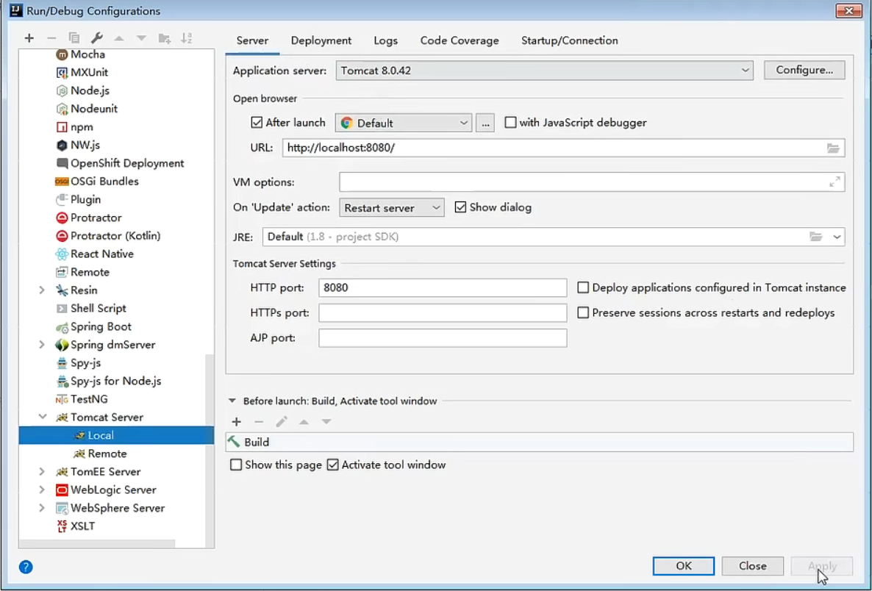

可以将context root配置成/，这样就省去一个目录，但是不推荐



当没有勾选web项目的时候：

可以添加web模块



注意下面的path路径一定要正确



然后应用、ok

正常的项目截图：



如果没有蓝色的小点，则按照上图进行配置

部署项目：





然后应用、ok



## Servlet 服务器端小程序

添加依赖：

先将项目配置成web项目(见上节没有勾选web时的操作)

然后给项目添加web依赖：



1.浏览器页面

...

2.服务器端Servlet

|  |
| --- |
| package com.atguigu.servlets;  import com.atguigu.fruit.dao.FruitDAO; import com.atguigu.fruit.dao.impl.FruitDAOImpl; import com.atguigu.fruit.pojo.Fruit;  import javax.servlet.ServletException; import javax.servlet.http.HttpServlet; import javax.servlet.http.HttpServletRequest; import javax.servlet.http.HttpServletResponse; import java.io.IOException;  public class AddServlet extends HttpServlet {  @Override  public void doPost(HttpServletRequest request, HttpServletResponse response) throws ServletException, IOException {   */\*  //get方式目前不需要设置编码（基于tomcat8）  //如果是get请求发送的中文数据，转码稍微有点麻烦（tomcat8之前）  String fname = request.getParameter("fname");  //1.将字符串打散成字节数组  byte[] bytes = fname.getBytes("ISO-8859-1");  //2.将字节数组按照设定的编码重新组装成字符串  fname = new String(bytes,"UTF-8");  \*/   //post方式下，设置编码，防止中文乱码  //需要注意的是，设置编码这一句代码必须在所有的获取参数动作之前* request.setCharacterEncoding("UTF-8");  String fname = request.getParameter("fname");  String priceStr = request.getParameter("price");  Integer price = Integer.*parseInt*(priceStr);  String fcountStr = request.getParameter("fcount");  Integer fcount = Integer.*parseInt*(fcountStr);  String remark = request.getParameter("remark");   FruitDAO fruitDAO = new FruitDAOImpl();  boolean flag = fruitDAO.addFruit(new Fruit(0 , fname , price , fcount , remark));   System.*out*.println(flag ? "添加成功！" : "添加失败！");  } } |

3.配置web.xml，配置servlet及其映射

|  |
| --- |
| *<?*xml version="1.0" encoding="UTF-8"*?>* <web-app xmlns="http://xmlns.jcp.org/xml/ns/javaee"  xmlns:xsi="http://www.w3.org/2001/XMLSchema-instance"  xsi:schemaLocation="http://xmlns.jcp.org/xml/ns/javaee http://xmlns.jcp.org/xml/ns/javaee/web-app\_4\_0.xsd"  version="4.0">   <servlet>  <servlet-name>AddServlet</servlet-name>  <servlet-class>com.atguigu.servlets.AddServlet</servlet-class>  </servlet>   <servlet-mapping>  <servlet-name>AddServlet</servlet-name>  <url-pattern>/add</url-pattern>  </servlet-mapping>  *<!-- 1. 用户发请求，action=add 2. 项目中，web.xml中找到url-pattern = /add -> 第12行 3. 找第11行的servlet-name = AddServlet 4. 找和servlet-mapping中servlet-name一致的servlet ， 找到第7行 5. 找第8行的servlet-class -> com.atguigu.servlets.AddServlet 6. 用户发送的是post请求（method=post） ， 因此 tomcat会执行AddServlet中的doPost方法 -->* </web-app> |

4.启动服务器



添加jdbc依赖

当从外部添加jar包后，可能并不会及时被编译到项目中，进行如下操作：

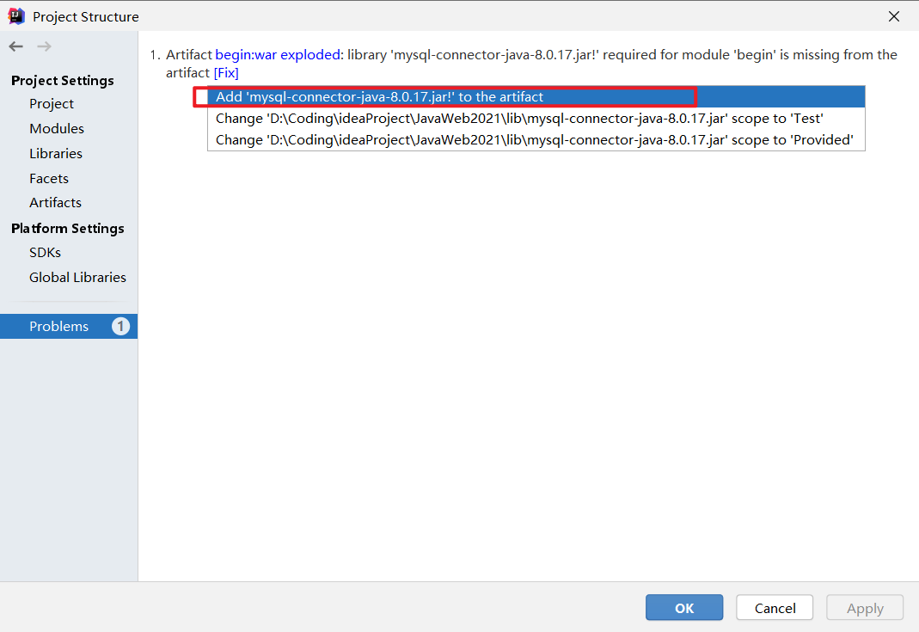

或者将上图的artifacts中部署的项目，删掉重新部署



## 小结

1. 新建项目 - 新建模块

2. 在模块中添加web

3. 创建artifact - 部署包

4. lib - artifact

当 先有artifact，后来才添加的mysql.jar。此时，这个jar包并没有添加到部署包中

那么在project structures中有一个Problems中会有提示的,我们点击fix选择add to...

另外，我们也可以直接把lib文件夹直接新建在WEB-INF下。

这样不好的地方是这个lib只能是当前这个moudle独享。如果有第二个moudle我们需要再次重复的新建lib。

5. 在部署的时候，修改application Context。然后再回到server选项卡，检查URL的值。

URL的值指的是tomcat启动完成后自动打开你指定的浏览器，然后默认访问的网址。

启动后，报错404.404意味着找不到指定的资源。

如果我们的网址是：http://localhost:8080/pro01/ , 那么表明我们访问的是index.html.

我们可以通过<welcome-file-list>标签进行设置欢迎页(在tomcat的web.xml中设置，或者在自己项目的web.xml中设置)

6. 405问题。当前请求的方法不支持。比如，我们表单method=post , 那么Servlet必须对应doPost。否则报405错误。 因为表单的默认提交方式是get，而我们当前写的代码只能处理post请求

7. 空指针或者是NumberFormatException 。因为有价格和库存。如果价格取不到，结果你想对null进行Integer.parseInt()就会报错。错误的原因大部分是因为 name="price"此处写错了，结果在Servlet端还是使用request.getParameter("price")去获取。

8. <url-pattern>中以斜杠开头

## 乱码及调试

调试：最好使用debug模式运行



|  |
| --- |
| package com.atguigu.servlets;  import com.atguigu.fruit.dao.FruitDAO; import com.atguigu.fruit.dao.impl.FruitDAOImpl; import com.atguigu.fruit.pojo.Fruit;  import javax.servlet.ServletException; import javax.servlet.http.HttpServlet; import javax.servlet.http.HttpServletRequest; import javax.servlet.http.HttpServletResponse; import java.io.IOException;  public class AddServlet extends HttpServlet {  @Override  public void doPost(HttpServletRequest request, HttpServletResponse response) throws ServletException, IOException {   */\*  //get方式目前不需要设置编码（基于tomcat8）  //如果是get请求发送的中文数据，转码稍微有点麻烦（tomcat8之前）  String fname = request.getParameter("fname");  //1.将字符串打散成字节数组  byte[] bytes = fname.getBytes("ISO-8859-1");  //2.将字节数组按照设定的编码重新组装成字符串  fname = new String(bytes,"UTF-8");  \*/   //post方式下，设置编码，防止中文乱码  //需要注意的是，设置编码这一句代码必须在所有的获取参数动作之前* request.setCharacterEncoding("UTF-8");  String fname = request.getParameter("fname");  String priceStr = request.getParameter("price");  Integer price = Integer.*parseInt*(priceStr);  String fcountStr = request.getParameter("fcount");  Integer fcount = Integer.*parseInt*(fcountStr);  String remark = request.getParameter("remark");   FruitDAO fruitDAO = new FruitDAOImpl();  boolean flag = fruitDAO.addFruit(new Fruit(0 , fname , price , fcount , remark));   System.*out*.println(flag ? "添加成功！" : "添加失败！");  } } |

1. 设置编码

tomcat8之前，设置编码：

1)get请求方式：

//get方式目前不需要设置编码（基于tomcat8）

//如果是get请求发送的中文数据，转码稍微有点麻烦（tomcat8之前）

String fname = request.getParameter("fname");

//1.将字符串打散成字节数组

byte[] bytes = fname.getBytes("ISO-8859-1");

//2.将字节数组按照设定的编码重新组装成字符串

fname = new String(bytes,"UTF-8");

2)post请求方式：

request.setCharacterEncoding("UTF-8");

tomcat8开始，设置编码，只需要针对post方式

request.setCharacterEncoding("UTF-8");

注意：

需要注意的是，设置编码(post)这一句代码必须在所有的获取参数动作之前

## Servlet类的继承关系

2. Servlet的继承关系 - 重点查看的是服务方法（service()）

1. 继承关系

javax.servlet.Servlet接口

javax.servlet.GenericServlet抽象类

javax.servlet.http.HttpServlet抽象子类

2. 相关方法

javax.servlet.Servlet接口:

void init(config) - 初始化方法

void service(request,response) - 服务方法，当客户端发送请求后，service方法会被自动调用

void destory() - 销毁方法

javax.servlet.GenericServlet抽象类：

void service(request,response) - 仍然是抽象的

javax.servlet.http.HttpServlet 抽象子类：

void service(request,response) - 不是抽象的

1. String method = req.getMethod(); 获取请求的方式

2. 各种if判断，根据请求方式不同，决定去调用不同的do方法

if (method.equals("GET")) {

this.doGet(req,resp);

} else if (method.equals("HEAD")) {

this.doHead(req, resp);

} else if (method.equals("POST")) {

this.doPost(req, resp);

} else if (method.equals("PUT")) {

3. 在HttpServlet这个抽象类中，do方法都差不多:

protected void doGet(HttpServletRequest req, HttpServletResponse resp) throws ServletException, IOException {

String protocol = req.getProtocol();

String msg = lStrings.getString("http.method\_get\_not\_supported");

if (protocol.endsWith("1.1")) {

resp.sendError(405, msg);

} else {

resp.sendError(400, msg);

}

}

3.小结：

1) 继承关系： HttpServlet -> GenericServlet -> Servlet

2) Servlet中的核心方法： init() , service() , destroy()

3) 服务方法： 当有请求过来时，service方法会自动响应（其实是tomcat容器调用的）

在HttpServlet中我们会去分析请求的方式：到底是get、post、head还是delete等等

然后再决定调用的是哪个do开头的方法

那么在HttpServlet中这些do方法默认都是405的实现风格-要我们子类去实现对应的方法，否则默认会报405错误

4) 因此，我们在新建Servlet时，我们才会去考虑请求方法，从而决定重写哪个do方法

## 生命周期

生命周期：从出生到死亡所经历的过程

3. Servlet的生命周期

1） 生命周期：从出生到死亡的过程就是生命周期。对应Servlet中的三个方法：init(),service(),destroy()

可以在自定义的servlet中尝试写构造方法、init()方法、service(),destroy()方法进行测试

2） 默认情况下：

第一次接收请求时，这个Servlet会进行实例化(调用构造方法)、初始化(调用init())、然后服务(调用service())

从第二次请求开始，每一次都是服务，不会进行实例化、初始化

当容器关闭时，其中的所有的servlet实例会被销毁，调用销毁方法

3） 通过案例我们发现：

- Servlet实例tomcat只会创建一个，所有的请求都是这个实例去响应。

- 默认情况下，第一次请求时，tomcat才会去实例化，初始化，然后再服务.这样的好处是什么？ 提高系统的启动速度 。 这样的缺点是什么？ 第一次请求时，耗时较长。

- 因此得出结论： 如果需要提高系统的启动速度，当前默认情况就是这样。如果需要提高响应速度，我们应该设置Servlet的初始化时机。

4） Servlet的初始化时机：

- 默认是第一次接收请求时，实例化，初始化

- 我们可以通过<load-on-startup>来设置servlet启动的先后顺序,数字越小，启动越靠前，最小值0

5） Servlet在容器中是：单例的、线程不安全的

- 单例：所有的请求都是同一个实例去响应

- 线程不安全：一个线程需要根据这个实例中的某个成员变量值去做逻辑判断。但是在中间某个时机，另一个线程改变了这个成员变量的值，从而导致第一个线程的执行路径发生了变化

- 我们已经知道了servlet是线程不安全的，给我们的启发是： 尽量的不要在servlet中定义成员变量。如果不得不定义成员变量，那么不要去：①不要去修改成员变量的值 ②不要去根据成员变量的值做一些逻辑判断

一个servlet可以配置多个servletmapping，从而可以根据不同的url做不同的事情



当把构造方法改为private的时候：

500：服务器内部错误



线程不安全：

当多个线程访问同一资源的时候，会出现访问的顺序问题。

如果不加同步锁，会出现线程不安全的现象。从而导致程序执行的不正常。

如图：线程1中，num值为1，本来应该执行的是if语句，但是在判断前的一瞬间，线程2来了，将num变成了5，从而线程1去执行了else语句



## Http协议

4. Http协议

1） Http 称之为 超文本传输协议

2） Http是无状态的

3） Http请求响应包含两个部分：请求和响应

- 请求：

请求包含三个部分： 1.请求行 ； 2.请求消息头 ； 3.请求主体

1)请求行包含是三个信息： 1. 请求的方式 ； 2.请求的URL ； 3.请求的协议（一般都是HTTP1.1）

2)请求消息头中包含了很多客户端需要告诉服务器的信息，比如：我的浏览器型号、版本、我能接收的内容的类型、我给你发的内容的类型、内容的长度等等

3)请求体，三种情况

get方式，没有请求体，但是有一个queryString

post方式，有请求体，form data

json格式，有请求体，request payload

- 响应：

响应也包含三本： 1. 响应行 ； 2.响应头 ； 3.响应体

1)响应行包含三个信息：1.协议 2.响应状态码(200) 3.响应状态(ok)

2)响应头：包含了服务器的信息；服务器发送给浏览器的信息（内容的媒体类型、编码、内容长度等）

3)响应体：响应的实际内容（比如请求add.html页面时，响应的内容就是<html><head><body><form....）

## Session



5. 会话

1） Http是无状态的

- HTTP 无状态 ：服务器无法判断这两次请求是同一个客户端发过来的，还是不同的客户端发过来的

- 无状态带来的现实问题：第一次请求是添加商品到购物车，第二次请求是结账；如果这两次请求服务器无法区分是同一个用户的，那么就会导致混乱

- 通过会话跟踪技术来解决无状态的问题。

2） 会话跟踪技术

- 客户端第一次发请求给服务器，服务器获取session，获取不到，则创建新的，然后响应给客户端

- 下次客户端给服务器发请求时，会把sessionID带给服务器，那么服务器就能获取到了，那么服务器就判断这一次请求和上次某次请求是同一个客户端，从而能够区分开客户端

- 常用的API：

request.getSession() -> 获取当前的会话，没有则创建一个新的会话

request.getSession(true) -> 效果和不带参数相同

request.getSession(false) -> 获取当前会话，没有则返回null，不会创建新的

session.getId() -> 获取sessionID

session.isNew() -> 判断当前session是否是新的

session.getMaxInactiveInterval() -> session的非激活间隔时长，默认1800秒

session.setMaxInactiveInterval()

session.invalidate() -> 强制性让会话立即失效

....

3） session保存作用域

通过session保存作用域来保存数据

- session保存作用域是和具体的某一个session对应的

- 常用的API：

void session.setAttribute(k,v)

Object session.getAttribute(k)

void removeAttribute(k)

session中可以保存多个键值对，但是对重复的key，后面的value会覆盖掉前面的value

## 请求转发与重定向

6. 服务器内部转发以及客户端重定向

1） 服务器内部转发 : request.getRequestDispatcher("...").forward(request,response);

- 一次请求响应的过程，对于客户端而言，内部经过了多少次转发，客户端是不知道的

- 地址栏没有变化

2） 客户端重定向： response.sendRedirect("....");

- 两次请求响应的过程。客户端肯定知道请求URL有变化

- 地址栏有变化



重定向：



## Thymeleaf

7. Thymeleaf - 视图模板技术

1） 添加thymeleaf的jar包

当jar包过多的时候，可以放在一个包里面，将这个包add as library，最后添加依赖

2） 新建一个Servlet类ViewBaseServlet

|  |
| --- |
| package com.ztm.myssm.myspringmvc;  import org.thymeleaf.TemplateEngine; import org.thymeleaf.context.WebContext; import org.thymeleaf.templatemode.TemplateMode; import org.thymeleaf.templateresolver.ServletContextTemplateResolver;  import javax.servlet.ServletContext; import javax.servlet.ServletException; import javax.servlet.http.HttpServlet; import javax.servlet.http.HttpServletRequest; import javax.servlet.http.HttpServletResponse; import java.io.IOException;  public class ViewBaseServlet extends HttpServlet {   private TemplateEngine templateEngine;   @Override  public void init() throws ServletException {   *// 1.获取ServletContext对象* ServletContext servletContext = this.getServletContext();   *// 2.创建Thymeleaf解析器对象* ServletContextTemplateResolver templateResolver = new ServletContextTemplateResolver(servletContext);   *// 3.给解析器对象设置参数  // ①HTML是默认模式，明确设置是为了代码更容易理解* templateResolver.setTemplateMode(TemplateMode.*HTML*);   *// ②设置前缀* String viewPrefix = servletContext.getInitParameter("view-prefix");   templateResolver.setPrefix(viewPrefix);   *// ③设置后缀* String viewSuffix = servletContext.getInitParameter("view-suffix");   templateResolver.setSuffix(viewSuffix);   *// ④设置缓存过期时间（毫秒）* templateResolver.setCacheTTLMs(60000L);   *// ⑤设置是否缓存* templateResolver.setCacheable(true);   *// ⑥设置服务器端编码方式* templateResolver.setCharacterEncoding("utf-8");   *// 4.创建模板引擎对象* templateEngine = new TemplateEngine();   *// 5.给模板引擎对象设置模板解析器* templateEngine.setTemplateResolver(templateResolver);   }   protected void processTemplate(String templateName, HttpServletRequest req, HttpServletResponse resp) throws IOException {  *// 1.设置响应体内容类型和字符集* resp.setContentType("text/html;charset=UTF-8");   *// 2.创建WebContext对象* WebContext webContext = new WebContext(req, resp, getServletContext());   *// 3.处理模板数据* templateEngine.process(templateName, webContext, resp.getWriter());  } } |

3） 在web.xml文件中添加配置

- 配置前缀 view-prefix

- 配置后缀 view-suffix

|  |
| --- |
| *<?*xml version="1.0" encoding="UTF-8"*?>* <web-app xmlns="http://xmlns.jcp.org/xml/ns/javaee"  xmlns:xsi="http://www.w3.org/2001/XMLSchema-instance"  xsi:schemaLocation="http://xmlns.jcp.org/xml/ns/javaee http://xmlns.jcp.org/xml/ns/javaee/web-app\_4\_0.xsd"  version="4.0">   *<!-- 配置上下文参数 -->* <context-param>  <param-name>view-prefix</param-name>  <param-value>/</param-value>  </context-param>  <context-param>  <param-name>view-suffix</param-name>  <param-value>.html</param-value>  </context-param> </web-app> |

4） 使得我们的Servlet继承ViewBaseServlet

|  |
| --- |
| *//Servlet从3.0版本开始支持注解方式的注册* @WebServlet("/index") public class IndexServlet extends ViewBaseServlet {   @Override  protected void doGet(HttpServletRequest req, HttpServletResponse resp) throws ServletException, IOException {  FruitDAO fruitDao = new FruitDAOImpl();  List<Fruit> fruitList = fruitDao.getFruitList();  *// 保存到session作用域* HttpSession session = req.getSession();  session.setAttribute("fruitList",fruitList);   *//此处的视图名称是 index  //那么thymeleaf会将这个 逻辑视图名称 对应到 物理视图 名称上去  //逻辑视图名称 ： index  //物理视图名称 ： view-prefix + 逻辑视图名称 + view-suffix  //所以真实的视图名称是： / index .html* super.processTemplate("index",req,resp);  } } |

5） 根据逻辑视图名称 得到 物理视图名称

//此处的视图名称是 index

//那么thymeleaf会将这个 逻辑视图名称 对应到 物理视图 名称上去

//逻辑视图名称 ： index

//物理视图名称 ： view-prefix + 逻辑视图名称 + view-suffix

//所以真实的视图名称是： / index .html

super.processTemplate("index",request,response);

6） 使用thymeleaf的标签

th:if , th:unless , th:each , th:text

|  |
| --- |
| <html xmlns:th="http://www.thymeleaf.org">  <head>  <meta charset="utf-8">  <link rel="stylesheet" href="css/index.css">  </head>  <body>  <div id="div\_container">  <div id="div\_fruit\_list">  <p class="center f30">欢迎使用水果库存后台管理系统</p>  <table id="tbl\_fruit">  <tr>  <th class="w20">名称</th>  <th class="w20">单价</th>  <th class="w20">库存</th>  <th>操作</th>  </tr>  <tr th:if="${#lists.isEmpty(session.fruitList)}">  <td colspan="4">对不起，库存为空！</td>  </tr>  <tr th:unless="${#lists.isEmpty(session.fruitList)}" th:each="fruit : ${session.fruitList}">  <td th:text="${fruit.fname}">苹果</td>  <td th:text="${fruit.price}">5</td>  <td th:text="${fruit.fcount}">20</td>  <td><img src="imgs/del.jpg" class="delImg"/></td>  </tr>  </table>  </div>  </div>  </body> </html> |

IDEA将复制的module添加到当前项目中：

1.修改配置文件，使配置文件名与module名一致



2.在project structure中添加module，选择impl这个配置文件



## 保存作用域

1. 保存作用域

原始情况下，保存作用域我们可以认为有四个： page（页面级别，现在几乎不用） , request（一次请求响应范围） , session（一次会话范围） , application（整个应用程序范围）

1） request：一次请求响应范围(可以经过多次的服务器内部的转发，仍有效)

但是一旦重定向，定向后就获取不到内容了

2） session：一次会话范围有效，对应用户能获取到对应的东西

3） application： 一次应用程序范围有效，是一个全局的，所有用户都可以获取到

|  |
| --- |
| import javax.servlet.ServletException;  import javax.servlet.annotation.WebServlet;  import javax.servlet.http.HttpServlet;  import javax.servlet.http.HttpServletRequest;  import javax.servlet.http.HttpServletResponse;  import java.io.IOException;  //演示request保存作用域（demo01和demo02）  @WebServlet("/demo01")  public class Demo01Servlet extends HttpServlet {  @Override  protected void service(HttpServletRequest request, HttpServletResponse response) throws ServletException, IOException {  //1.向request保存作用域保存数据  request.setAttribute("uname","lili");  //2.客户端重定向  //response.sendRedirect("demo02");  //3.服务器端转发  request.getRequestDispatcher("demo02").forward(request,response);  }  }  import javax.servlet.ServletException;  import javax.servlet.annotation.WebServlet;  import javax.servlet.http.HttpServlet;  import javax.servlet.http.HttpServletRequest;  import javax.servlet.http.HttpServletResponse;  import java.io.IOException;  @WebServlet("/demo02")  public class Demo02Servlet extends HttpServlet {  @Override  protected void service(HttpServletRequest request, HttpServletResponse response) throws ServletException, IOException {  //1.获取request保存作用域保存的数据，key为uname  Object unameObj = request.getAttribute("uname");  System.out.println("unameObj = " + unameObj);  }  } |

|  |
| --- |
| import javax.servlet.ServletException;  import javax.servlet.annotation.WebServlet;  import javax.servlet.http.HttpServlet;  import javax.servlet.http.HttpServletRequest;  import javax.servlet.http.HttpServletResponse;  import java.io.IOException;  //演示session保存作用域（demo03和demo04）  @WebServlet("/demo03")  public class Demo03Servlet extends HttpServlet {  @Override  protected void service(HttpServletRequest request, HttpServletResponse response) throws ServletException, IOException {  //1.向session保存作用域保存数据  request.getSession().setAttribute("uname","lili");  //2.客户端重定向  response.sendRedirect("demo04");  //3.服务器端转发  //request.getRequestDispatcher("demo04").forward(request,response);  }  }  import javax.servlet.ServletException;  import javax.servlet.annotation.WebServlet;  import javax.servlet.http.HttpServlet;  import javax.servlet.http.HttpServletRequest;  import javax.servlet.http.HttpServletResponse;  import java.io.IOException;  @WebServlet("/demo04")  public class Demo04Servlet extends HttpServlet {  @Override  protected void service(HttpServletRequest request, HttpServletResponse response) throws ServletException, IOException {  //1.获取session保存作用域保存的数据，key为uname  Object unameObj = request.getSession().getAttribute("uname");  System.out.println("unameObj = " + unameObj);  }  } |

|  |
| --- |
| import javax.servlet.ServletContext;  import javax.servlet.ServletException;  import javax.servlet.annotation.WebServlet;  import javax.servlet.http.HttpServlet;  import javax.servlet.http.HttpServletRequest;  import javax.servlet.http.HttpServletResponse;  import java.io.IOException;  //演示application保存作用域（demo05和demo06）  @WebServlet("/demo05")  public class Demo05Servlet extends HttpServlet {  @Override  protected void service(HttpServletRequest request, HttpServletResponse response) throws ServletException, IOException {  //1.向application保存作用域保存数据  //ServletContext : Servlet上下文  ServletContext application = request.getServletContext();  application.setAttribute("uname","lili");  //2.客户端重定向  response.sendRedirect("demo06");  //3.服务器端转发  //request.getRequestDispatcher("demo04").forward(request,response);  }  }  @WebServlet("/demo06")  public class Demo06Servlet extends HttpServlet {  @Override  protected void service(HttpServletRequest request, HttpServletResponse response) throws ServletException, IOException {  //1.获取application保存作用域保存的数据，key为uname  ServletContext application = request.getServletContext() ;  Object unameObj = application.getAttribute("uname");  System.out.println("unameObj = " + unameObj);  }  } |

## 路径问题

2. 路径问题

1） 相对路径

2） 绝对路径



如下图：[使用”@{/xxxx.html}”](mailto:使用\”@{/xxxx.html}\”)

表示以localhost:8080/xxxx.html 绝对路径



## thymeleaf覆盖问题

外面的th:text会将td标签的innerText完全设置为其中的内容，所以会覆盖a标签，是a标签失效。



解决办法：将th:text标签放在最里面的标签中：



## 3. 实现库存系统的功能

给每个水果名称添加超链接，可以跳转到对应的编辑页面

### 拼接字符串问题：

在网址中，想拼接 从对象中取到的数字，还需要取一次值



可以这么修改，将所有的参数放在小括号中，以键值对的形式添加参数



页面不渲染的问题：

因为没有在servlet中进行跳转，而是直接通过超链接跳转的页面，thymeleaf不会进行渲染。

虽然可以使用thymeleaf表达式，但是页面上没有任何效果：



编写的页面，没有任何问题



但是就是不解析



方法1：在addservlet写一个doget，在里面渲染add.html

方法2：在add.html里 把form的action改成普通的action="/add"

分页

首页、上一页、下一页、尾页

limit

window.location.href=xxx

带分页功能的查询

# 项目部署说明：

1.将lib文件夹下的所有文件夹依次add as library



2.project structure 中将依赖添加到项目中





这时候在导包上可能还找不到包，如图：



修改依赖作用的范围：



IDEA写了@Test注解但是没有出现运行的标识



因为class前面没有加上public所以检测不到



先在facets中给module添加web模块

添加前：web模块没有蓝点



添加后，才能识别为web项目





添加后这个module中就有了web包



这里点击create artifact，跳转artifacts配置



选择要部署的module



选择后可以看到这个web项目对应的依赖，正常情况下就可以apply、ok了



有时候，对应的依赖包没有自动的导入到项目中，会出现如下提示：



点击fix，选择add all missing......



然后对应的依赖就被打包到了项目中，且problems哪里没有提示了



接着放到tomcat容器中



在deployment中添加要放入的项目



前面没有问题的话，会自动弹出





配置项目的根路径



配置默认的访问地址，应用、ok



run



默认打开，运行正常。



外部js文件不能使用thymeleaf表达式



所以，不能将js代码与html文件完全分离，使用行内js

# 五、MVC

初始阶段：



进阶：



优点：大大减少了servlet的使用，以后，和订单相关的servlet可以只放在一个servlet处理，和用户相关的servlet也只放在对应的servlet中处理。

将复制的变成模块：



然后作为模块引入：



选择对应的iml文件



抽取 解析参数与页面跳转：

因为每个servlet中的对应方法，都有request.getParameter()方法，最后处理完请求后都会跳转页面，所以我们可以进行抽取。

我们可以在每个方法最后返回一个字符串，如 return “redirect:fruit”，让中央控制器统一处理具体跳转到哪一个页面

关于提取参数：

jdk1.8新特性，在编译的时候设置参数，反射的时候就可以直接得到参数的名字

设置前：

断点打在想看的位置，会在这个位置暂停，需要往下走一步才能看到

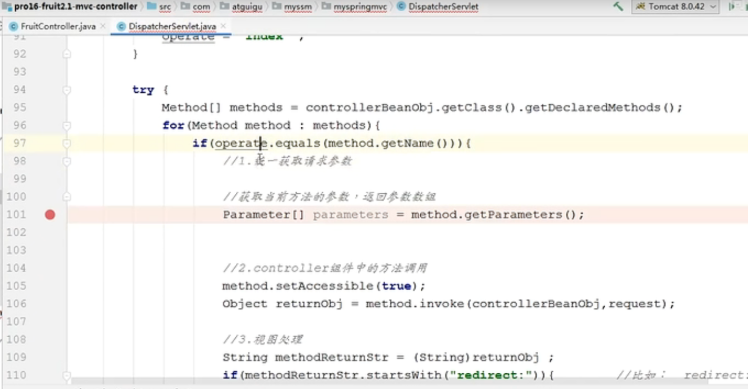

设置前：全是arg开头的东西

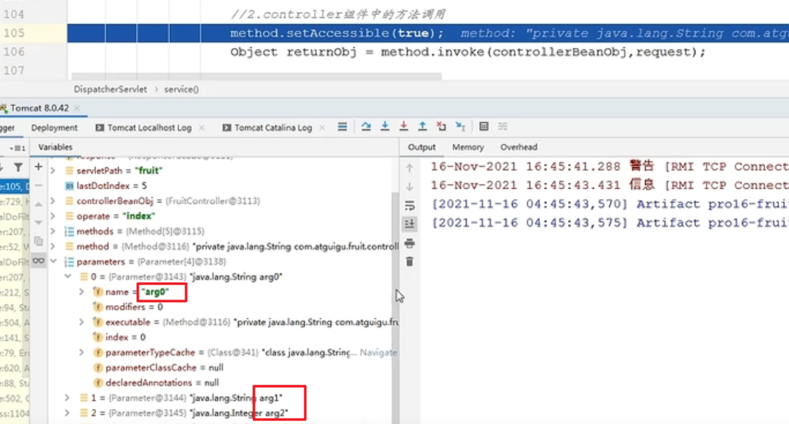

进行设置：-parameters

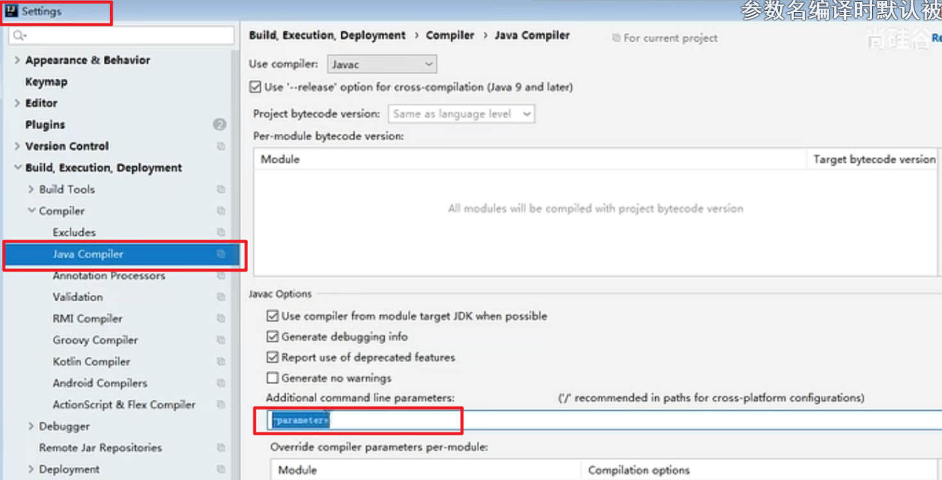

然后将out下的所有文件重新编译





然后重新debug

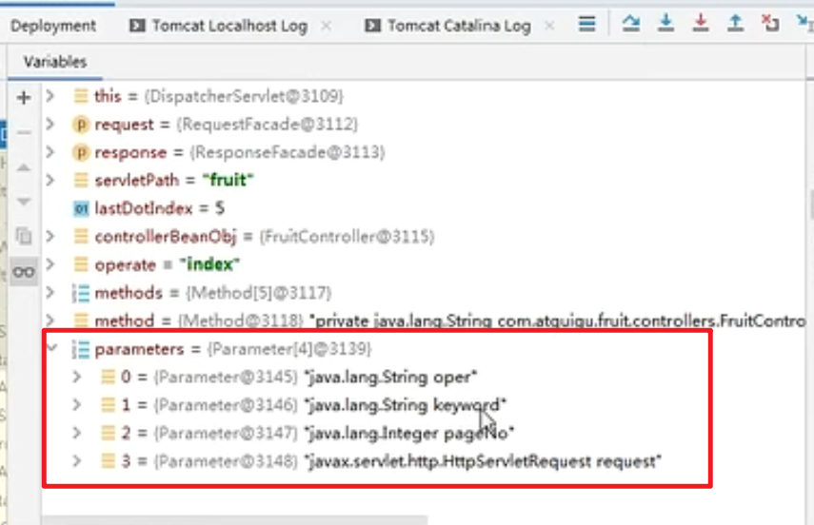

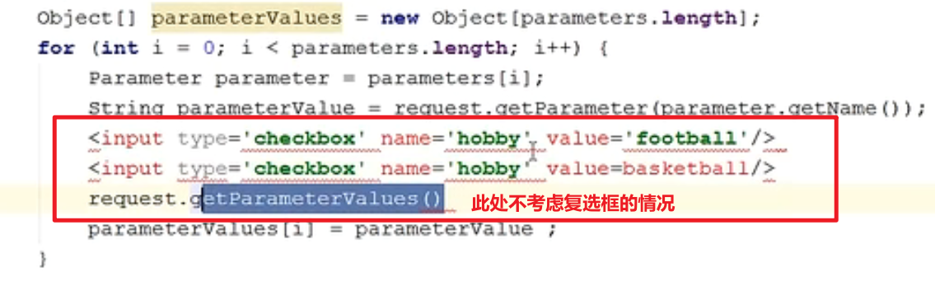

六、